Jueves 03/04/2025
Clase 8: Ejercitación, base.html, Javascript
- Consultas de front y del ejercicio práctico 2
- Explicación de bloques y base.html
- Javascript
Consultas:
Respecto al trabajo práctico: El script del punto 1 tiene que crear el proyecto, levantar el entorno, crear el entorno virtual, crear la jerarquía de carpetas y los archivos.
La consigna está en el apartado de general, la información del trabajo está en un zip llamado tasty.zip
El punto 2 se debe hacer a mano.
El base.html (que dijeron que lo explicaron en la clase 7 pero no fue explicado en la clase 7, con razón salimos media hora antes, lol) habla sobre reutilizar código. Tenemos que analizar el código y crear el base.html
Bloques:
Estos nos permiten reutilizar código que se va repitiendo a lo largo de distintos archivos, y se suelen ubicar en un archivo en particular. En esta cátedra el archivo donde guardamos los bloques lo llamamos base.html
Para empezar con el trabajo, lo primero que hay que hacer es reemplazar todos los links por url_for. Esto es para el html, en el css no se puede.
Luego creamos el base.html y lo posicionamos en la carpeta templates

En el punto 3 te solicitan reemplazar las ocurrencias de la palabra Brooklyn reemplazándola por una variable que tiene que almacenar el valor de ghiraldeli. Estas ocurrencias son consideradas código repetido, y a través de los bloques podemos meter ese código repetido en base.html, y desde ese único archivo podemos reemplazar todas las ocurrencias del valor Brooklyn.

Bloques y base.html
Cuando toda nuestra página sigue un formato determinado o tiene elementos en común, podemos crear un base.html en el cual colocar todos los elementos compartidos, después se establecen bloques que se importan a cada uno de los htmls que compartan ese código y se construyen los bloques que los separan.
No es como si pusieras bloques en común en una caja y luego los llamaras, sino como si tuvieses un formato de página con huecos y luego los rellenaras.
Ejemplo:
Tenemos la siguiente página:
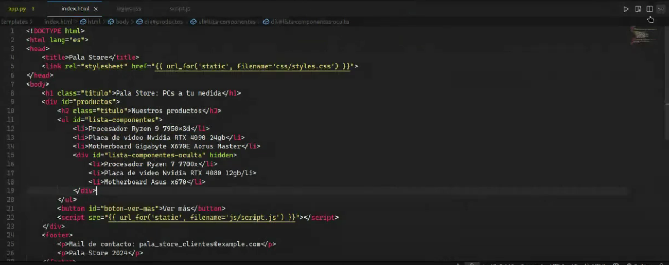
Y sabemos que todas las páginas del proyecto compartirán el head, el formato de body, el footer, y los imports.
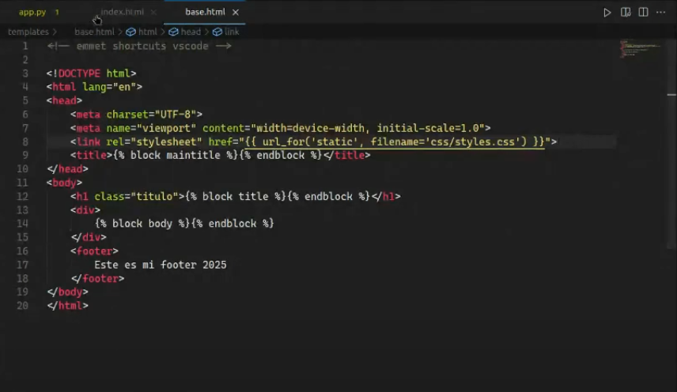
Entonces podemos crear un base.html

Luego realizar el import.
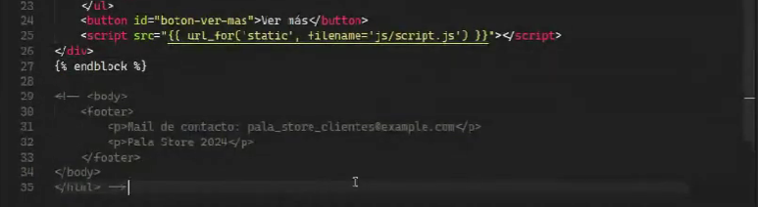
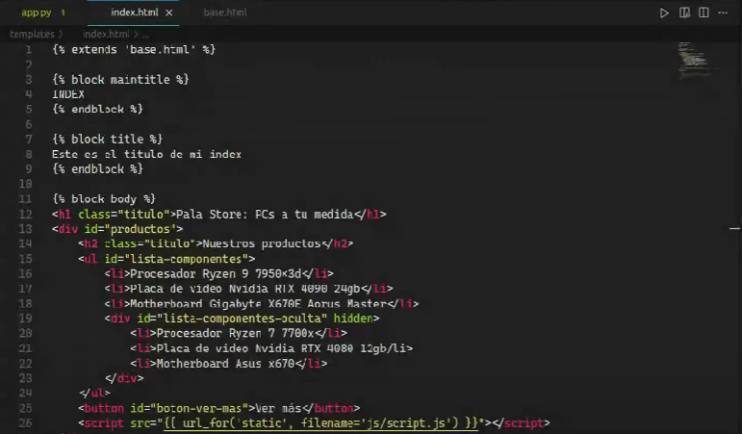

Asumimos que todo se escribe igual que en el base hasta llegar a los bloques, luego llenamos los bloques y los cerramos. Se puede ver en el ejemplo como la parte de abajo está comentada justamente porque es código repetido.
Luego podemos crear una página 2 con un código tan simple como el siguiente:
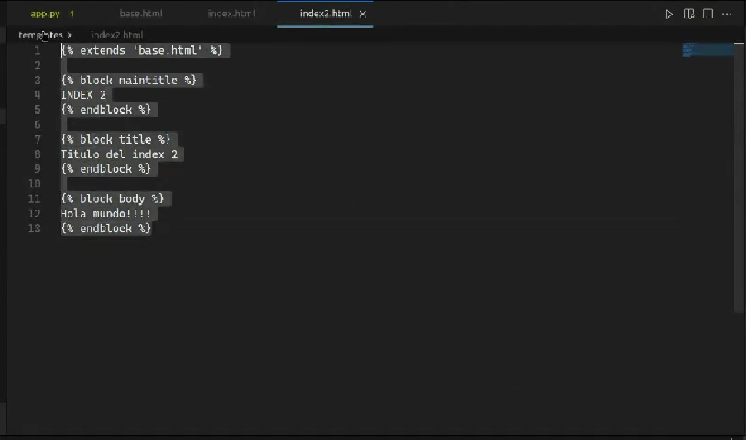

Entonces, podemos decir que el base.html es la base de todos los htmls que vamos a utilizar en nuestro proyectos cuando tengamos código repetido.
Javascript
JavaScript es un lenguaje de programación que se utiliza para añadir interactividad a las páginas web. Permite crear animaciones, juegos, formularios dinámicos y mucho más. Es uno de los lenguajes de programación más populares del mundo y se utiliza en millones de sitios web. A su vez, también es utilizado como lenguaje para el backend, a través de aplicaciones de servidor como por ejemplo Node.js
Pueden utilizar Visual Studio Code para practicar con JavaScript, instalando Node.js y la extensión Code Runner. Otra opción es desde la consola de Chrome pulsando Ctrl+Shift+I
Nos basaremos en el estándar EcmaScript 2015 (ES6) para explicar el lenguaje
El punto y coma (;) al final de cada instrucción es optativo. Usarlo o no queda a su criterio, pero sean consistentes con su elección.

Podemos escribir código JavaScript sin instalar nada. Lo único que tenemos que hacer es pulsar Ctrl+Shift+I o F12 para abrir la consola de desarrollador de nuestro navegador, o haciendo click derecho en la página -> Inspeccionar -> console
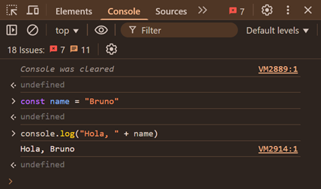

Variables y constantes.
Javascript es un lenguaje de tipado débil, sin embargo cuando se declara un dato se tiene que definir si sus valor es constante o cambiable.
Al inicializar con const dejas expresado que es una constante, es decir, no se puede modificar su valor
Al inicializar con let expresas que es una variable, es decir, se puede modificar su valor
Al trata de reasignar un valor a una constante tira erro
Ejemplo:
const = 3.14159265359
let aluPImnosCursando = 237
PI = 3
#TypeError: Assignment to constant variable.
alumnosCursando = 122
#No nos da error

Tipos de datos:
El tipo de dato no lo declaramos, sino que lo interpreta el compilador a partir del valor inicial.
const alumnos = 237 // number
const precio = 1392.50 // number
const nombre = “Bruno” // string
const esDomingo = false // boolean

const persona = {nombre: “pepe”, edad: 26} // object
const numeros = [1, 2, 3] // object
let valorInicial = null // object

const ultimoDigitoDePI = undefined // undefined

podemos preguntar el tipo de dato usando el operador typeof.

Estructuras de control:

Igual que en c pero sin los ; obligatorias.

If:
let numero = 8

if (numero < 20) {
console.log("El número es menor a 20")
} else if (numero == 20) {
console.log("El número es igual a 20")
} else {
console.log("El número es mayor a 20")
}

Ciclos:
while (numero < 20) {
numero++ // numero = numero + 1
}

for (let i=1; i<5; i++) {
const nuevoValor = numero + i
console.log("Ahora el número vale: " + nuevoValor)
}

Switch:
switch(color) {
case "red": {
console.log("El color es rojo")
break
}
case "blue": {
console.log("El color es azul")
break
}
case "yellow": {
console.log("El color es amarillo")
break
}
default: {
console.log("El color no existe")
}
}

Concatenación:
const nombre = "Pepito"
const apellido = "Perez"

// Usando el operador +
const fullName1 = nombre + " " + apellido

// Usando template literals
const fullName2 = `${nombre} ${apellido}`

console.log(fullName1) // Pepito Perez
console.log(fullName2) // Pepito Perez

Se usan backticks (`) en vez de comillas normales!

Arreglos
const nombres = ["Juan", "Pedro", "María", "Ana", "Luis"]

// Usando un bucle for
for (let i = 0; i < nombres.length; i++) {
console.log(nombres[i])
}

// Usando un bucle forEach
nombres.forEach(function(nombre) {
console.log(nombre)
})

// Usando un bucle for...of
for (const nombre of nombres) {
console.log(nombre)
}

Nota: El operador in se usa para objetos y el of para listas.
Objetos:
Los objetos en JavaScript son “similares” a los diccionarios de Python. Sin embargo, su entendimiento al completo depende de conocimientos de Paradigmas de Programación. Su uso en esta materia se limitará al manejo de JSON.
const persona = {
name: "Pepito Perez",
edad: 24,
"ciudad de origen": "Buenos Aires"
}

console.log(typeof persona) // object

// recorrer el objeto persona
for (let key in persona) {
console.log(`clave: ${key} / valor: ${persona[key]}`)
}

// convertir el objeto persona a un string
const personaString = JSON.stringify(persona)
console.log(personaString)

// convertir el string a un objeto
const personaObjeto = JSON.parse(personaString)
console.log(personaObjeto)

keywords
Las keywords o palabras reservadas son palabras que no se pueden usar para nombrar variables ya que son especiales para el compilador de JavaScript. El concepto de keywords existe en todos los lenguajes de programación.
Ejemplos: const, let, var, number, string, object, null, undefined, function, if, else, true, false, return, for, break, continue, while, switch, this, in, length, document
Lista completa: https://www.w3schools.com/js/js_reserved.asp

Funciones:
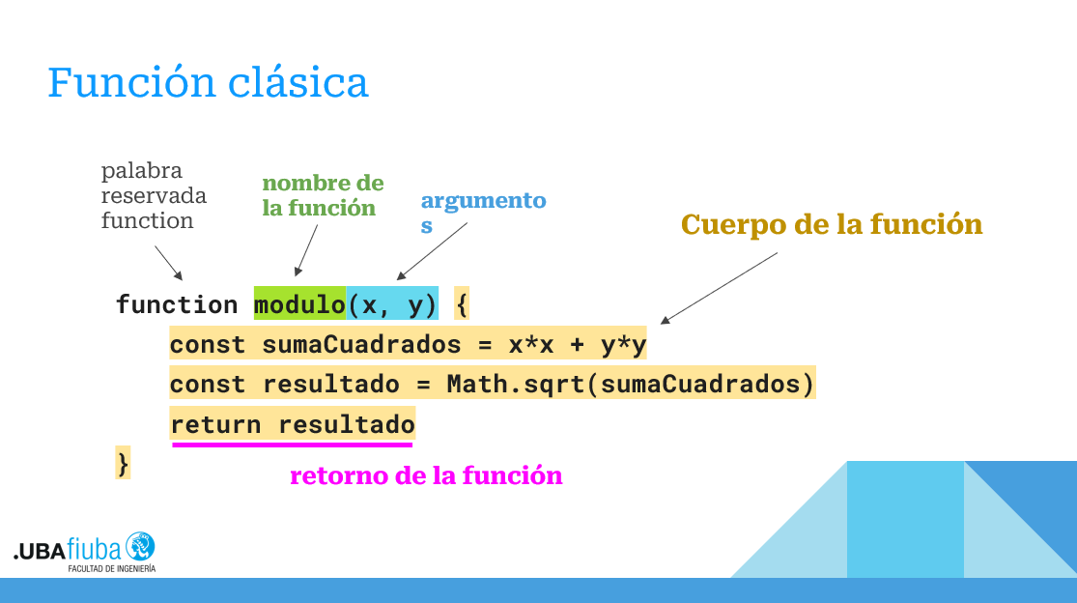

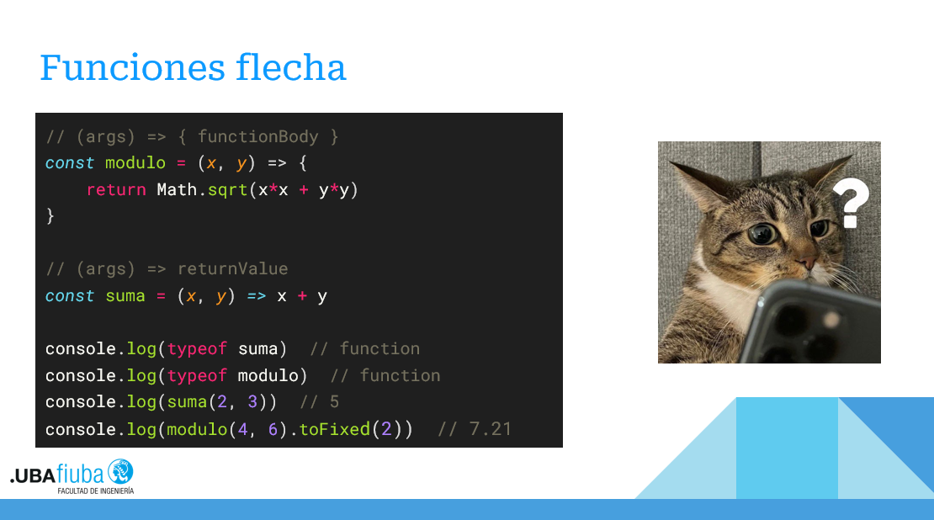

En esta clase las diapos son muy auto-explicativas, y durante el desarrollo de la misma no se agregó contenido adicional más allá del mostrado en las diapos. Y lo del base.html

